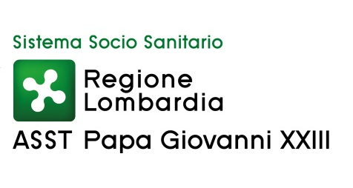

Politiche e gestione delle risorse umane
Direttore Angela Colicchio

Esito procedura comparativa per l’assegnazione di una borsa di studio dell’importo lordo di Euro 12.000,00, ad un medico da dedicare al progetto “Medico in formazione” – UOC Pediatria.

(deliberazione n. 1486 del 27/8/2020)

Dr.ssa Lara Casgnola unica candidata

